VENDIM

Nr.1345, datë 10.10.2008

PËR HEQJEN NGA FONDI PYJOR TË SIPËRFAQEVE TË DY NGASTRAVE TË EKONOMISË PYJORE ““DHËMBEL-KALA”, PËRMET”, QË DO TË PËRDOREN NGA “CFF” SHPK, PËR PRODHIM PLLAKASH GURI DEKORATIV

Në mbështetje të nenit 100 të Kushtetutës dhe të shkronjës “b” të pikës 1 të nenit 17 të ligjit nr.9385, datë 4.5.2005 “Për pyjet dhe shërbimin pyjor”, të ndryshuar, me propozimin e Ministrit të Mjedisit, Pyjeve dhe Administrimit të Ujërave dhe të Ministrit të Ekonomisë, Tregtisë dhe Energjetikës, Këshilli i Ministrave

VENDOSI:

1. Sipërfaqet e ngastrave 98/a e 99/a, të ekonomisë pyjore ““Dhëmbel-Kala”, Përmet”, që do të përdoren nga “CFF” sh.p.k., për prodhim guri dekorativ, në një sipërfaqe, gjithsej, 5 ha, të hiqen nga fondi pyjor kombëtar dhe të çregjistrohen nga zëri kadastral “Pyll”, sipas tabelës 1 dhe hartës përkatëse, që i bashkëlidhen këtij vendimi.
2. Përcaktimin në terren dhe në hartë të kufijve të rinj të fondit pyjor kombëtar, pas heqjes së sipërfaqeve të ngastrave, të përmendura në pikën 1 të këtij vendimi, si dhe përfundimin e procedurave për pagesat, në përputhje me vendimin nr.391, datë 21.6.2006 të Këshillit të Ministrave “Për përcaktimin e tarifave në sektorin e pyjeve dhe të kullotave”.
3. “CFF” sh.p.k., brenda 2 vjetëve nga hyrja në fuqi e këtij vendimi, të pyllëzojë, me shpenzimet e veta, 5 ha me pyje, sipas ngastrave të përcaktuara nga drejtoria e shërbimit pyjor.
4. Ngarkohet Ministria e Mjedisit, Pyjeve dhe Administrimit të Ujërave për zbatimin e këtij vendimi.
Ky vendim hyn në fuqi pas botimit në Fletoren Zyrtare.
KRYEMINISTRI
Sali Berisha

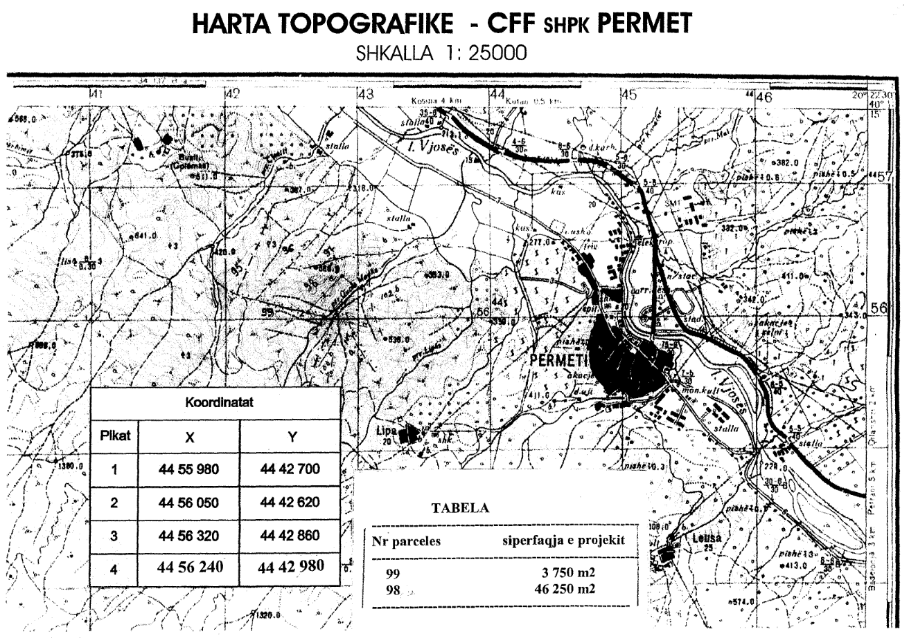

Tabela nr.1

Ngastra që kërkohen për heqje nga fondi pyjor

Nr. | Ekonomia pyjore | Ngastra, n/ngastra | Kërkuar ha | Zëri kadastral | Forma e qeverimit | Funksioni | Pronësia | Objekti
1 | EP Dhëmbel-Kala | 98/a | 4.625 | Pyll | Shkurre | Prodhues | Publike | Karrier guri
2 | EP Dhëmbel-Kala | 99/a | 0.375 | Pyll | shkurre | prodhues | publike | Karrier guri
 |  |  | 5.00

